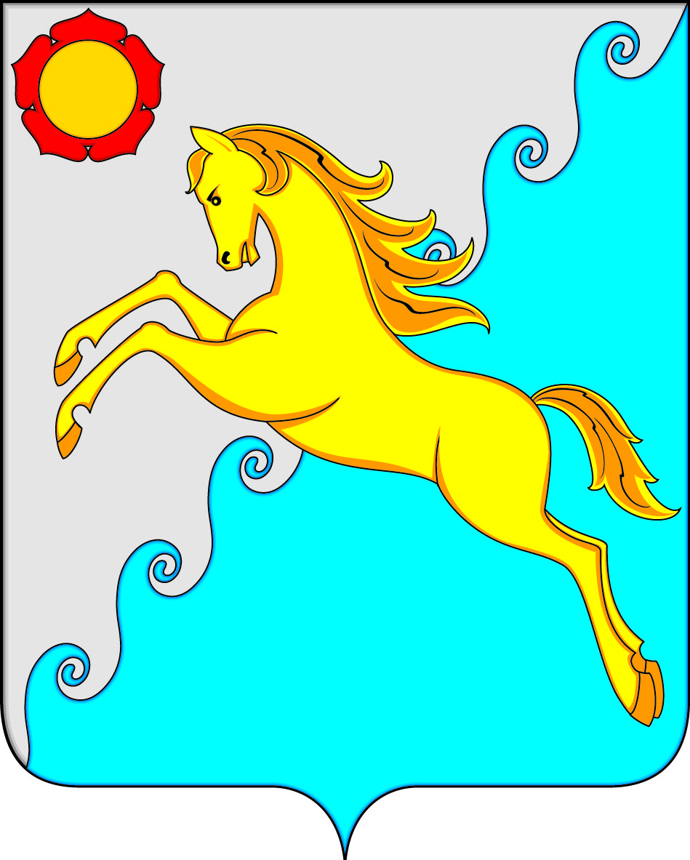

СОВЕТ ДЕПУТАТОВ УСТЬ-АБАКАНСКОГО РАЙОНА
РЕСПУБЛИКИ ХАКАСИЯ
Проект
Р Е Ш Е Н И Е
рп. Усть-Абакан
от __________ 2022 г. № _____
О внесении изменений в Положение об Управлении культуры, молодежной политики, спорта и туризма администрации Усть-Абаканского района Республики Хакасия, утвержденное решением Совета депутатов Усть-Абаканского района Республики Хакасия от 25.10.2018 № 56

На основании ходатайства Главы Усть-Абаканского района Республики Хакасия, в соответствии со статьями 23, 64 Устава муниципального образования Усть-Абаканский район Совет депутатов Усть-Абаканского района Республики Хакасия
РЕШИЛ:
1. Внести в Положение об Управлении культуры, молодежной политики, спорта и туризма администрации Усть-Абаканского района Республики Хакасия, утвержденное решением Совета депутатов Усть-Абаканского района Республики Хакасия от 25.10.2018 № 56 (в ред. от 26.11.2021), следующие изменения:
1.1. в пункте 5.3:
- в подпункте 5.3.14 слова «Главе района на утверждение» заменить словами «в администрацию Усть-Абаканского района на согласование»;
- дополнить подпунктом 5.3.20 следующего содержания:
«5.3.20. Утверждает штатное расписание Управления после согласования с администрацией Усть-Абаканского района.»;
1.2. пункты 5.4 – 5.6 изложить в следующей редакции:
«5.4. Руководитель Управления имеет двух заместителей, которые назначаются и освобождается от должности руководителем Управления по согласованию с заместителем Главы администрации района по социальным вопросам.
5.5. В период временной нетрудоспособности руководителя Управления и в период его пребывания в отпуске, служебной командировке должностные (трудовые) обязанности исполняет один из заместителей руководителя Управления.
5.6. В случае отсутствия заместителей руководителя по каким-либо причинам (болезнь, отпуск, командировка и т.д.) должностные обязанности руководителя исполняет муниципальный служащий, назначенный в установленном действующим законодательством порядке по согласованию с заместителем Главы администрации района по социальным вопросам.».
2. Направить настоящее решение Главе Усть-Абаканского района Е.В. Егоровой для подписания и опубликования.
3. Настоящее решение вступает в силу после его официального опубликования.

Председатель Совета депутатов  Усть-Абаканского района  _____________ Е.Н. Баравлева | Глава Усть-Абаканского района  ______________ Е.В. Егорова

